

INGENIERÍA EN COMPUTACIÓN

PATRONES DE DISEÑO DE SOFTWARE

DRA. MARIA LIZBETH GALLARDO LÓPEZ

**PRÁCTICA. MODELO PARA MEDICIÓN DE LA EFICIENCIA DE ALGORITMOS DE ORDENAMIENTO**

|  |  |
| --- | --- |
| ZURITA PRADO ISAI OBED | 2223029036 |

25 DE OCTUBRE DEL 2025

Tabla de contenido

Descripción del problema 3

Análisis del problema 3

Escenario de uso 4

Caso de uso 5

Diagrama de clases 6

Diagramas de secuencia 7

Mockups de la Interfaz Gráfica 8

# **Descripción del problema**

Existen diferentes algoritmos de ordenamiento que pueden adaptarse de mejor o peor manera según el tipo de problema que se desee analizar. En esta práctica se analizarán algunos de los más conocidos, evaluando su complejidad y comportamiento en función del tiempo. Usando algunos gráficos se buscará comprender cómo varía su eficiencia y cuál resulta más conveniente utilizar en conjuntos de datos de gran tamaño. Además, se aplicará el diseño orientado a objetos junto con patrones de diseño para estructurar de manera robusta este pequeño sistema.

# **Análisis del problema**

Tabla de frases nominales

|  |  |  |  |
| --- | --- | --- | --- |
| **Frase nominal** | **Clase** | **Atributo** | **Pertenece a** |
| Estrategia de ordenamiento | EstrategiaOrdenamiento | ✔ | ContextoOrdenamiento |
| Burbuja | BubbleSort | 𝙭 | EstrategiaOrdenamiento |
| Inserción | InsertionSort | 𝙭 | EstrategiaOrdenamiento |
| Selección | SelectionSort | 𝙭 | EstrategiaOrdenamiento |
| Merge | MergeSort | 𝙭 | EstrategiaOrdenamiento |
| Quick | QuickSort | 𝙭 | EstrategiaOrdenamiento |
| Contexto de ordenamiento | ContextoOrdenamiento | ✔ | AnalizadorEficiencia |
| Analizador de eficiencia | AnalizadorEficiencia | ✔ | AnalizadorEficiencia |
| Gestor de resultados | GestorResultados | ✔ | GestorResultados |
| Arreglo | Arreglo | ✔ | AnalizadorEficiencia |
| Resultado | Resultado | ✔ | Resultado |
| Gráfica | Gráfica | ✔ | Grafica |
| Tiempo inicial | 𝙭 | ✔ | Resultado |
| Tiempo final | 𝙭 | ✔ | Resultado |
| Archivo de resultados | 𝙭 | ✔ | GestorResultados |

Tabla de frases verbales

|  |  |  |
| --- | --- | --- |
| **Frase verbal** | **Método** | **Pertenece a** |
| Ordenar arreglo | Ordenar | EstrategiaOrdenamiento |
| Cambiar estrategia | setEstrategia | ContextoOrdenamiento |
| Ejecutar estrategia | ejecutarEstrategia | ContextoOrdenamiento |
| Generar arreglos | generarArreglo | AnalizadorEficiencia |
| Llenar arreglo aleatorio | llenarAleatorio | Arreglo |
| Comparar algoritmos | compararAlgoritmos | AnalizadorEficiencia |
| Generar gráfica | generarGrafica | Gráfica |
| Mostrar gráfica | mostrarGrafica | ControladorEjecucion |
| Medir tiempo | medirTiempo | AnalizadorEficiencia |
| Exportar resultados | exportarArchivo | GestorResultados |

# **Escenario de uso**

**Título:** Iniciar sistema comparador de algoritmos de ordenamiento

**Actor:** Usuario

**Descripción:** El sistema inicia con la petición del usuario después de que éste proporcione un número n para el tamaño de un arreglo, el sistema ejecuta su petición, uno por uno, con un total de 5 algoritmos, mide cada uno de los tiempos de ejecución y almacena los resultados para su comparación y futura visualización.

**Flujo normal:**

1. El usuario introduce el tamaño del arreglo “n” en la interfaz principal y presiona iniciar.
2. El sistema genera un arreglo con valores aleatorios y después inicia un “loop” por cada uno de los algoritmos de ordenamiento (burbuja, inserción, selección, mezcla y quick).
3. En cada iteración se ordena el arreglo generado, se ejecuta el algoritmo correspondiente y se mide el tiempo exacto de la ejecución.
4. El resultado, que consta del nombre del algoritmo, el tamaño del arreglo y el tiempo, se registran en el sistema.
5. El proceso de comparación termina una vez que todos los algoritmos han sido ejecutados y registrados.
6. Si el usuario así lo desea puede tener una representación visual de los tiempos que tomó a cada algoritmo ejecutarse.

# **Caso de uso**

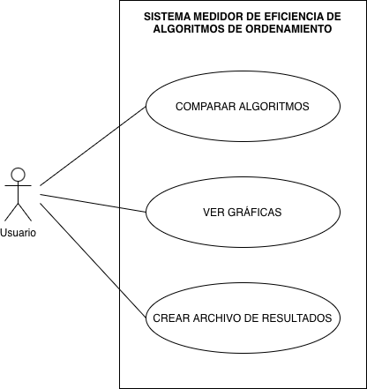

# **Diagrama de clases**

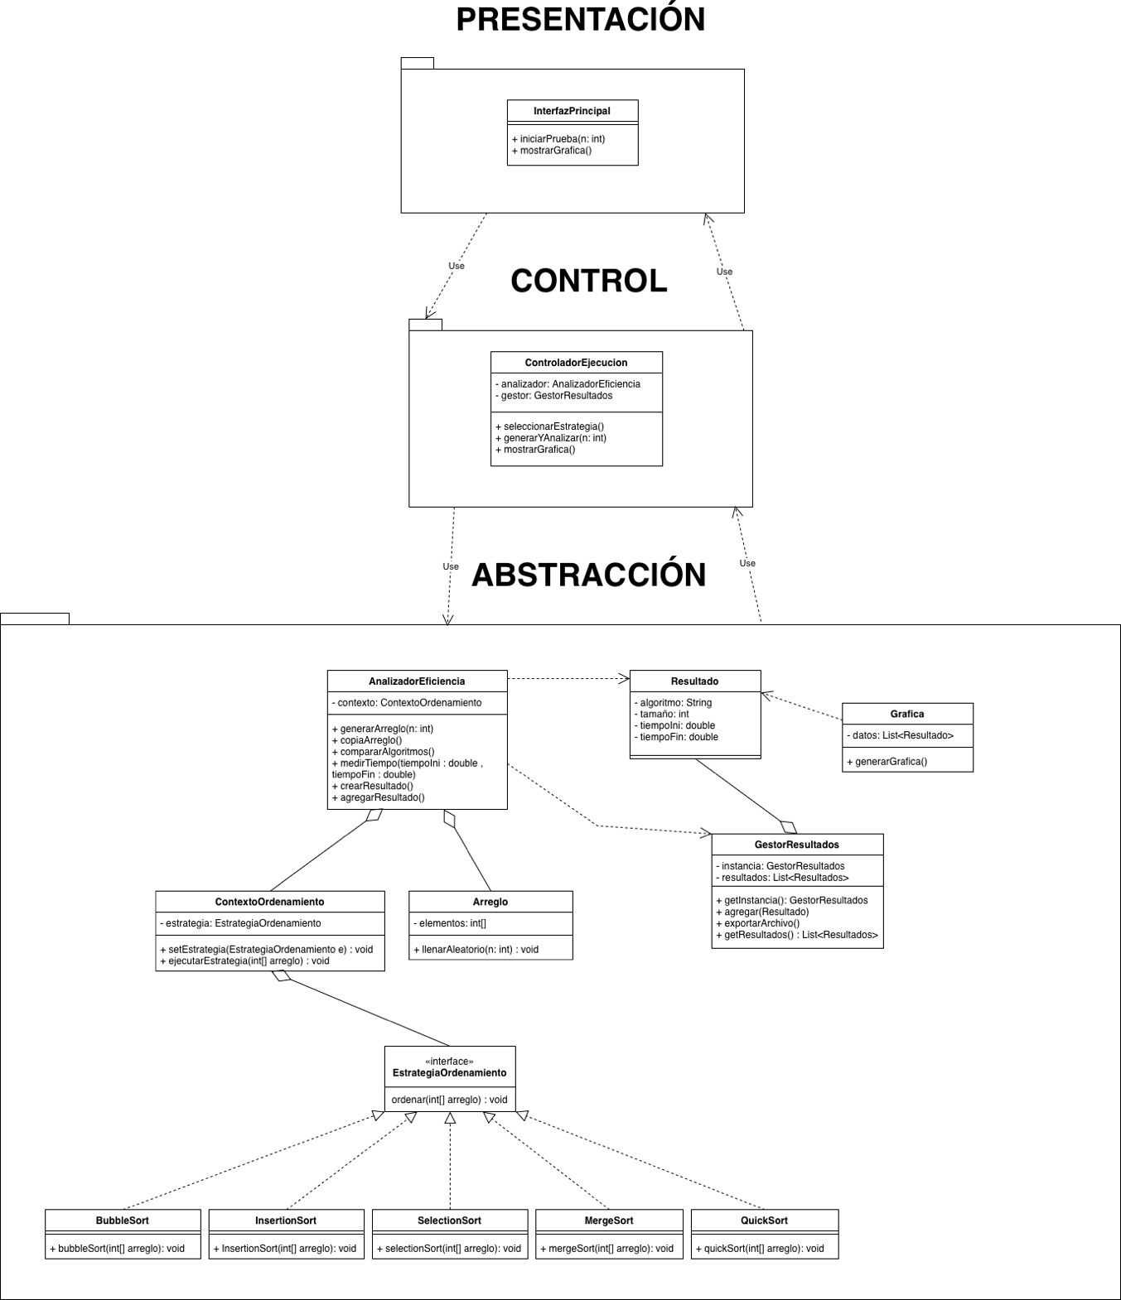

# **Diagramas de secuencia**

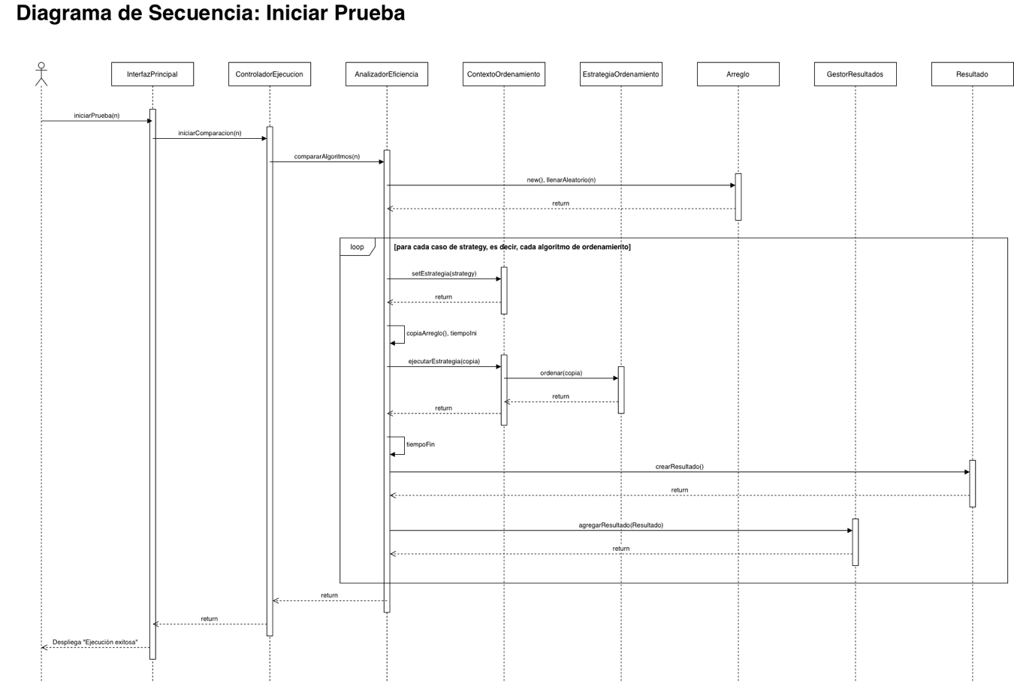

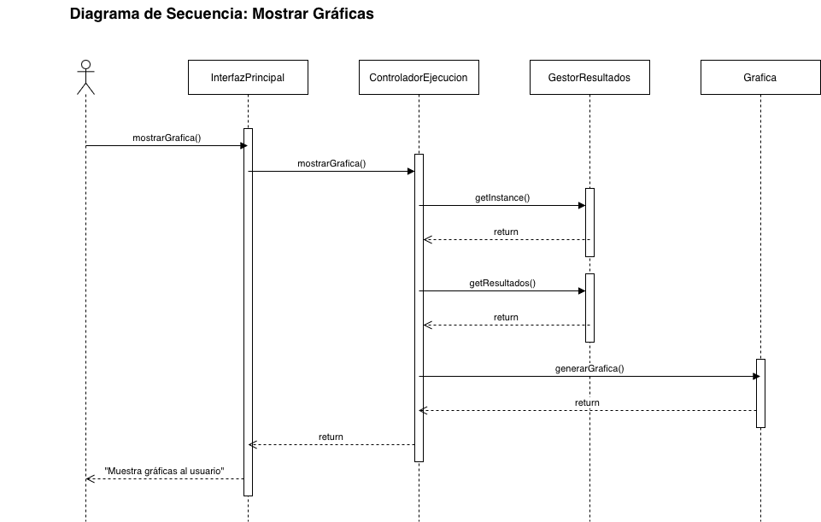

# **Mockups de la Interfaz Gráfica**

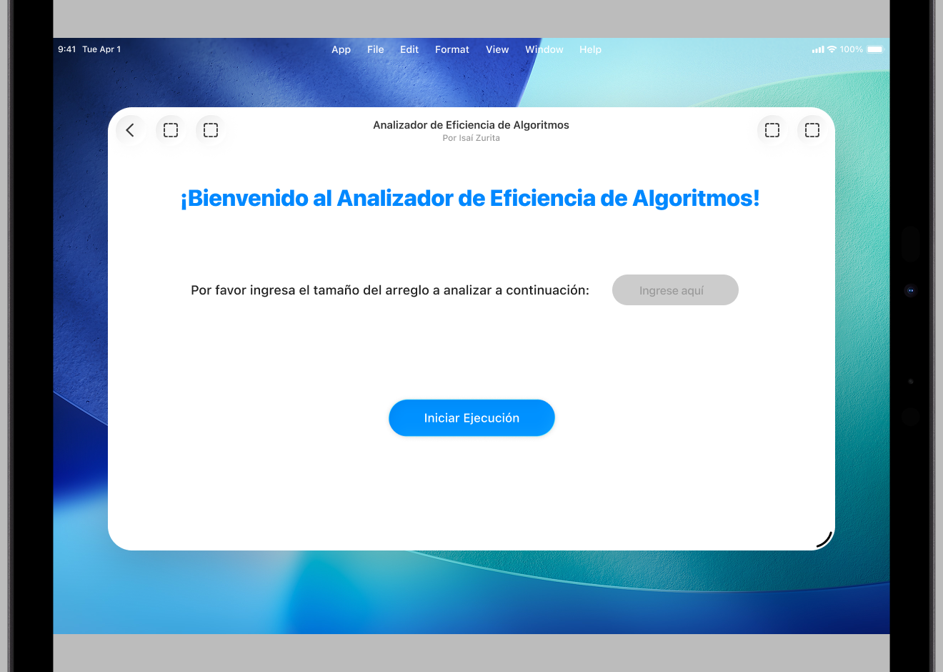

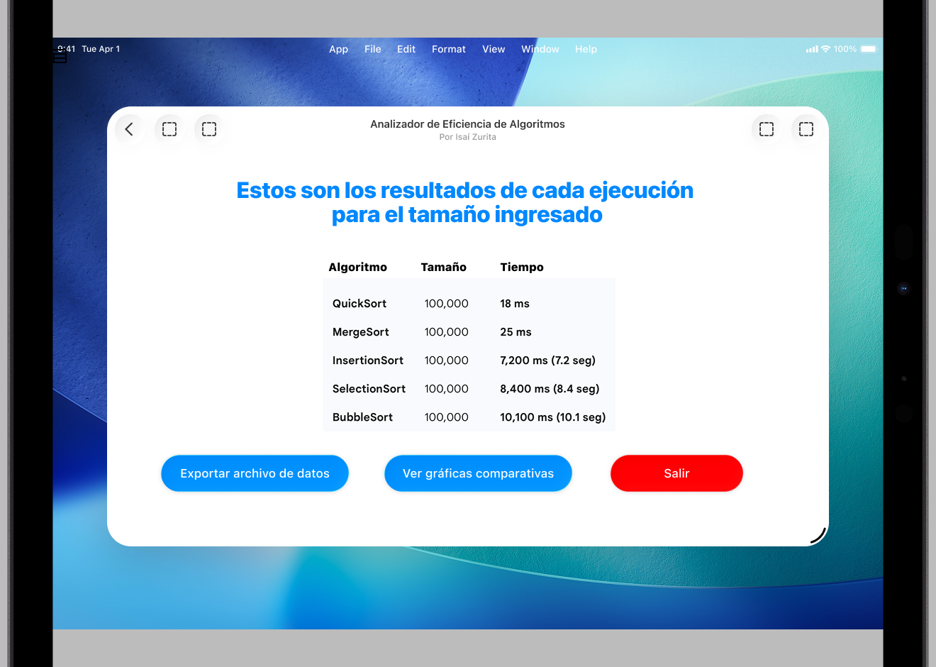

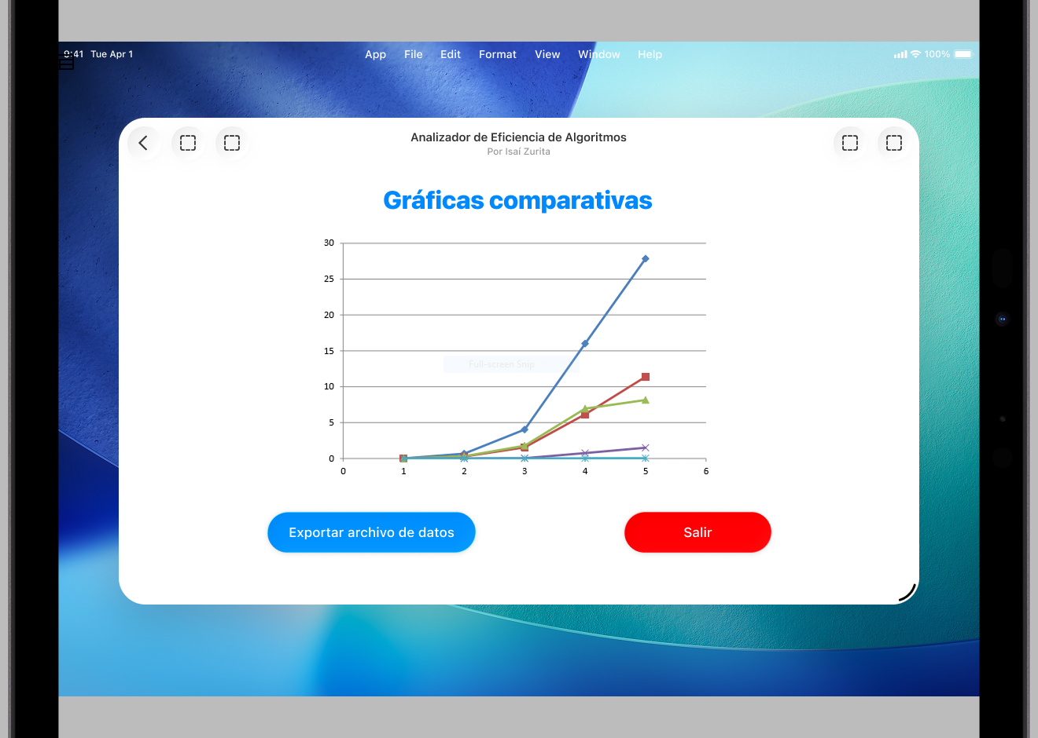



*Los diagramas se pueden apreciar con total resolución en el siguiente enlace:

<https://drive.google.com/file/d/1ZdGKlMX10aI0V7XvLe4N-jkchKW3h4i3/view?usp=share_link>